Devinette …

Elle habite à Weislingen, elle a remporté le plus de points en UNSS, elle fait de l’équitation. Elle est élève de 4ème au collège de Diemeringen.
Qui est ce ?

Il s’agit bien sûr de Lucy !
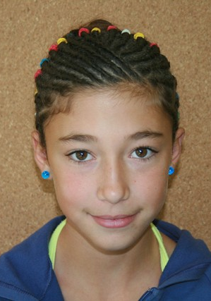
Passionnée de sport, elle fait du cheval depuis longtemps au centre équestre de Diemeringen.
Au collège, en UNSS, elle a récolté en 2011/2012 le plus de points grâce à ses nombreuses participations.

Elle a participé aux compétitions suivantes :
Equitation, futsal, ski de fond, animation pleine nature, badminton et handball.
Elle est dans l’équipe de minimes filles.

Cette année Lucy continue de participer à l’UNSS et aux activités.
Le mercredi 13 mars elle a participé au championnat départemental d’équitation.

Voici les résultats du championnat départemental d’équitation :

Serie1:
Equipe 1:
Bolze Charlyne
Bouring Jason
Muller Alison
Dreger Léa

Résultats de la série:1

1er: Collège de Bouxwiller
2eme : Collège de Barr
3eme : Collège de Sarre-Union
4eme : Collège de Barr
5eme : College de Diemeringen

Série 2 :
Equipe 1 :

Ensminger Jane
Cron Madeleine
Epinette Juliette
Wolf Agathe

Equipe 2:

Del Bianco Laura
Dresch Cecile
Ferstler Manon
Lehmann Lucy

Résultats serie: 2
1er: Collège de Barr
2ème: Collège de Diemeringen équipe 1
3ème: Collège de Diemeringen équipe 2

Le 27 mars, à Cerney aura lieu les championnats académiques d’équitation auxquels participeront 2 équipes de Diemeringen.
Nous y serons !!!

Léa Gross et Justine Torres 4°a

